PONTIFÍCIA UNIVERSIDADE CATÓLICA DE MINAS GERAIS
Instituto de Ciências Exatas e Informática - Engenharia de Computação

Pedro Henrique Vilaça Valverde
Matheus Xavier de Oliveira
João Pedro Moura de Assis Filho
Maicon Gomes Messias

TRABALHO PRÁTICO:
Sistema de Cadastro de Prontuários

Belo Horizonte
2021
PONTIFÍCIA UNIVERSIDADE CATÓLICA DE MINAS GERAIS
Instituto de Ciências Exatas e Informática - Engenharia de Computação

Pedro Henrique Vilaça Valverde
Matheus Xavier de Oliveira
João Pedro Moura de Assis Filho
Maicon Gomes Messias

TRABALHO FINAL

Trabalho prático da disciplina de Banco de Dados - Engenharia de Computação, aplicando os conceitos estudados em sala de aula.

Orientadora: Prof. Joyce Christina de Paiva Carvalho

Belo Horizonte
2021
Comandos SQL e suas instruções

1) Junção de 3 ou mais tabelas, com ORDER BY;
Ordenar por preço todos os produtos do carrinho de compras de um usuário, mostrando o nome do produto, o seu preço e a sua descrição.

SELECT
P.NAME,
P.price,
P.description
FROM
users AS U
INNER JOIN cart_items AS CI ON U.id = CI.user_id
INNER JOIN products AS P ON P.id = CI.product_id
ORDER BY
P.price

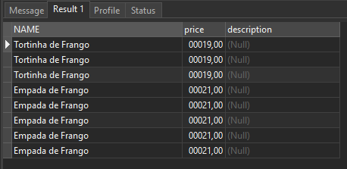

2) Junção de 3 ou mais tabelas, com ORDER BY e filtros na cláusula WHERE;
Ordenar por preço todos os produtos do carrinho de compras de um usuário, mostrando o nome do produto, o seu preço e a sua descrição quando o tamanho do produto for pequeno “P”.
SELECT
P.NAME,
P.price,
P.description
FROM
users AS U
INNER JOIN cart_items AS CI ON U.id = CI.user_id
INNER JOIN products AS P ON P.id = CI.product_id
WHERE
P.size = 'P'
ORDER BY
P.price

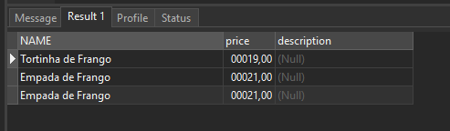

3) Junção de 3 ou mais tabelas, usando os operadores LIKE e BETWEEN;
Ordenar por preço todos os produtos do carrinho de compras de um usuário, mostrando o nome do produto, o seu preço, sua descrição e seu tamanho quando o seu nome começar por “Tortinha” e seu preço esteja entre R$0,00 e R$25,00.
SELECT
P.NAME,
P.price,
P.size,
P.description
FROM
users AS U
INNER JOIN cart_items AS CI ON U.id = CI.user_id
INNER JOIN products AS P ON P.id = CI.product_id
WHERE
P.NAME LIKE 'Tortinha%'
AND P.price BETWEEN 0
AND 25
ORDER BY
P.price

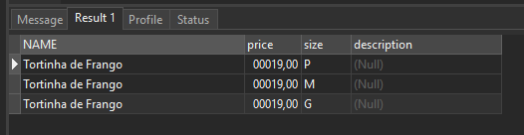

4) Junção de 3 ou mais tabelas, usando os operadores IN/NOT IN e IS NULL/IS NOT NULL;
Mostrar o nome, tamanho e sabor dos produtos que não tenham o preço nulo e que não estejam na categoria de “Salgados”.
SELECT
P.NAME,
P.SIZE,
P.TASTE
FROM
products AS P
WHERE
P.price IS NOT NULL
AND P.id NOT IN (
SELECT
P.id
FROM
users AS U
INNER JOIN cart_items AS CI ON U.id = CI.user_id
INNER JOIN products AS P ON P.id = CI.product_id
INNER JOIN categories AS C ON P.category_id = C.id
WHERE
C.NAME = 'Salgados'
)

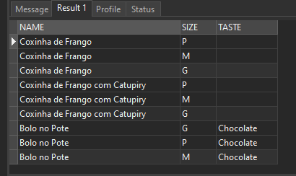

5) Junção de 2 ou mais tabelas com GROUP BY, sem HAVING, usando uma função agregada qualquer (MIN, MAX, AVG, SUM, COUNT). Use ORDER BY;
Selecionar todos os usuário que possuem itens no carrinho e qual o valor total dos itens do mesmo

SELECT
u.id,
u.name,
sum( p.price )
FROM
categories AS c
INNER JOIN products AS p ON p.category_id = c.id
INNER JOIN cart_items AS ci ON ci.product_id = p.id
INNER JOIN users AS u ON u.id = ci.user_id
GROUP BY
ci.user_id

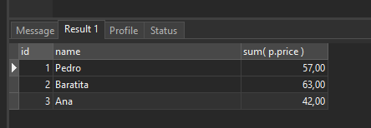

6) Junção de 2 ou mais tabelas com GROUP BY e HAVING, usando uma função agregada qualquer (MIN, MAX, AVG, SUM, COUNT);
Selecionar todos os usuário que possuem itens no carrinho com valor maior que 20 reais

SELECT
ci.user_id,
sum( p.price )
FROM
categories AS c
INNER JOIN products AS p ON p.category_id = c.id
INNER JOIN cart_items AS ci ON ci.product_id = p.id
INNER JOIN users AS u ON u.id = ci.user_id
GROUP BY
ci.user_id
HAVING
sum( p.price ) > 50;
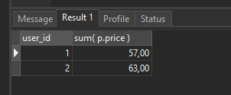

7) subselect sem correlação;
Seleciona todos os produtos que possuem a categoria que começa com "Doces".
SELECT
P.NAME,
P.SIZE,
P.TASTE
FROM
products AS P
WHERE
P.price IS NOT NULL
AND P.category_id IN (
SELECT
id
FROM
categories
WHERE
NAME LIKE "Doces%"
)

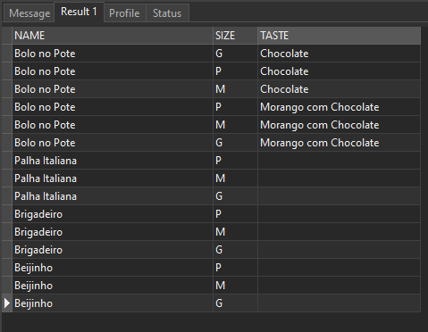

8) Subselect com correlação;
Mostrar o nome, tamanho e sabor dos produtos que não tenham o preço nulo e que não estejam nas categorias que começam com “Doces”.
SELECT
P.NAME,
P.SIZE,
P.TASTE
FROM
products AS P
WHERE
P.price IS NOT NULL
AND P.id NOT IN (
SELECT
P.id
FROM
users AS U
INNER JOIN cart_items AS CI ON U.id = CI.user_id
INNER JOIN products AS P ON P.id = CI.product_id
INNER JOIN categories AS C ON P.category_id = C.id
WHERE
C.NAME LIKE 'Doces%'
)
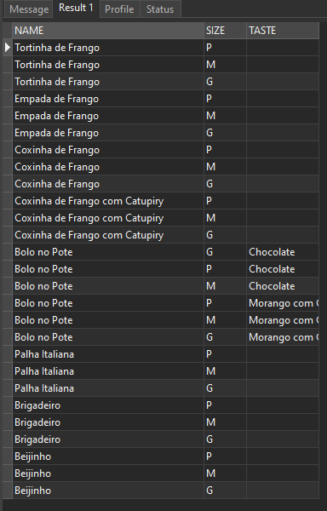

9) Subselect com EXISTS;
Mostrar todos os produtos e os preços deles quando existir produtos da categoria “Salgados” e o preço for maior do que R$3,00.
SELECT
P.NAME,
P.taste,
P.SIZE,
P.price
FROM
products AS P
WHERE
EXISTS (
SELECT
P.id
FROM
users AS U
INNER JOIN cart_items AS CI ON U.id = CI.user_id
INNER JOIN products AS P ON P.id = CI.product_id
INNER JOIN categories AS C ON P.category_id = C.id
WHERE
C.NAME = 'Salgados'
AND P.price > 3
)

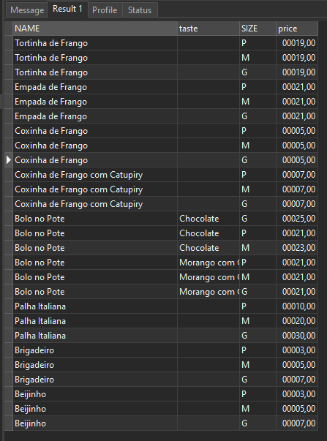

10) Junção de 2 ou mais tabelas com GROUP BY, HAVING e ALL.
Selecionar TODOS (ALL) os usuário que possuem itens no carrinho com valor maior que 20 reais

SELECT ALL
ci.user_id,
sum( p.price )
FROM
categories AS c
INNER JOIN products AS p ON p.category_id = c.id
INNER JOIN cart_items AS ci ON ci.product_id = p.id
INNER JOIN users AS u ON u.id = ci.user_id
GROUP BY
ci.user_id
HAVING
sum( p.price ) > 50;

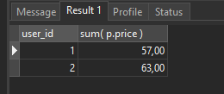

Criação das Views:

Cart total value: exibe todos os usuário que possuem itens no carrinho e qual o valor total dos itens do mesmo.

CREATE VIEW cart_total_value AS
SELECT
u.id,
u.name,
sum( p.price )
FROM
categories AS c
INNER JOIN products AS p ON p.category_id = c.id
INNER JOIN cart_items AS ci ON ci.product_id = p.id
INNER JOIN users AS u ON u.id = ci.user_id
GROUP BY
ci.user_id

Products Not In Salgados: Mostra o nome, tamanho e sabor dos produtos que não tenham o preço nulo e que não estejam na categoria de “Salgados”.

CREATE VIEW products_not_in_salgados AS
SELECT
P.NAME,
P.SIZE,
P.TASTE
FROM
products AS P
WHERE
P.price IS NOT NULL
AND P.id NOT IN (
SELECT
P.id
FROM
users AS U
INNER JOIN cart_items AS CI ON U.id = CI.user_id
INNER JOIN products AS P ON P.id = CI.product_id
INNER JOIN categories AS C ON P.category_id = C.id
WHERE
C.NAME = 'Salgados'
)

